GMYO BİYOMEDİKAL CİHAZ TEKNOLOJİSİ BÖLÜMÜ GMBT 261 SAYISAL MANTIK 1.ARASINAVI  ADI: SOYADI: | 04.11.2009
SORULAR
- Aşağıda verilen lojik ifadelerle ilgili işlemleri yapınız.(20p)
- 47 = (……..)₂ | - 1011010011 = (……….)
- 10111–01101=? | - 1011011110101110 = (……….)₈= (……)₁₆
- Aşağıda verilen ifadeleri Boole Cebri kullanarak sadeleştiriniz(20p)
  -  b. 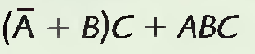
- Verilen doğruluk tablosundan
- X fonksiyonunu sadeleştirme yapmadan tablodan çıkartınız.(5p)  - Karnaugh haritasına yerleştirip sadeleştiriniz.(15p)  - Çıkan sonuca göre devreyi çiziniz.(10p) | A | B | C | X
 | 0 | 0 | 0 | 0
 | 0 | 0 | 1 | 1
 | 0 | 1 | 0 | 0
 | 0 | 1 | 1 | 0
 | 1 | 0 | 0 | 1
 | 1 | 0 | 1 | 1
 | 1 | 1 | 0 | 0
 | 1 | 1 | 1 | 1
- Aşağıdaki devrede girişlere göre X çıkışını SOP formunda yazınız. .(30p)
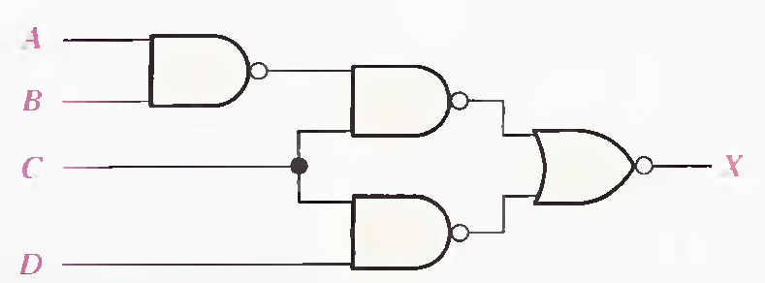
Öğr.Gör. Fatih TAMER Başarılar, süre 40 dk
CEVAPLAR

  - kırmızı ile gösterilen 0 yan taraftan bir borç alır ve 10 yani 2 olur. 1 çıkarınca alta 1 kalacaktır.
yanda ise 0 kalacaktır. (onluk düşünülürse 23-13=10)
  - 8 liğe dönüştürürken 3’lü grup yapılır.
16 lığa dönüştürürken 4’lü grup yapılır.

  - Yandaki gruplandırmalara göre olur.
  - 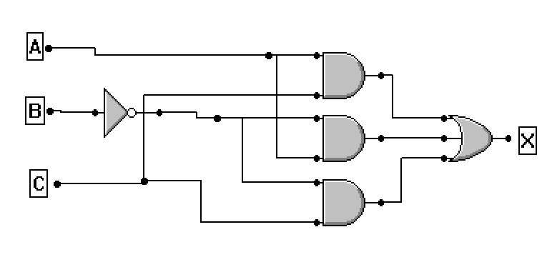

- Devredeki A ve B girişleri vedeğil kapısından sonra C ile tekrar ve değil işlemine tabi oluyor. Diğer kapıdan ise C ve D nin vedeğil işlemine tabi tutulmuş hali gelecek. Çıkışta da veya değil işlemi yapılması gerekiyor.

De Morgan kuralını uygularsak

